24 novembril algusega kell 12.00
Kamari seltsimajas
Valmistame ukrainlanna Tonja õpetusel pelmeene

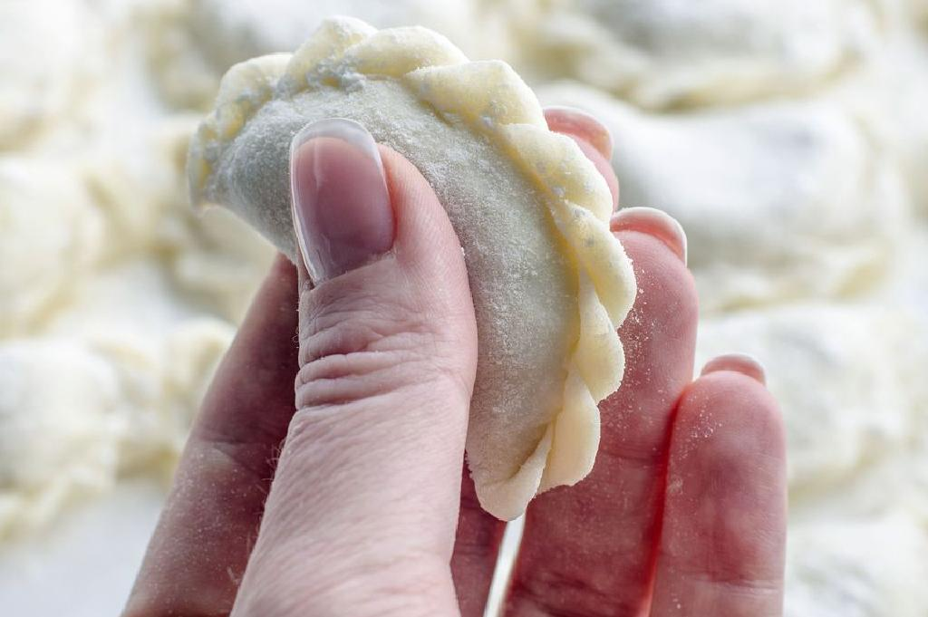

Grupi suurus 20.
Osalemisest anna teada Vaikele 514 7400
